Уральский федеральный университет имени первого Президента России Б.Н. Ельцина
Российская академия образования (Уральский региональный научный центр)
Российское психологическое общество (Свердловское отделение)

ПРОГРАММА

МЕЖДУНАРОДНЫЙ СИМПОЗИУМ
«ПСИХОЛОГИЯ ПОЗДНЕГО ВОЗРАСТА»

17 сентября 2021 года

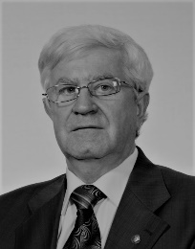
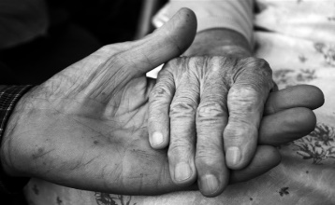
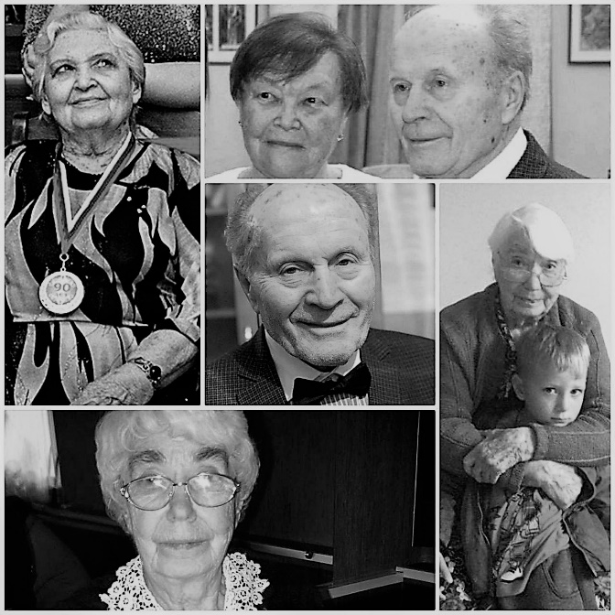

Екатеринбург

ОРГАНИЗАЦИОННЫЙ КОМИТЕТ:
Председатель: Кокшаров Виктор Анатольевич, кандидат исторических наук, доцент, ректор Уральского федерального университета имени первого Президента России Б. Н. Ельцина (далее - УрФУ)
Зам. председателя: Сыманюк Эльвира Эвальдовна, доктор психологических наук, профессор, директор Уральского гуманитарного института УрФУ (далее - УГИ УрФУ)

Члены организационного комитета:
Борисов Георгий Игоревич, ст. преподаватель кафедры общей и социальной психологии, УГИ УрФУ (Россия, Екатеринбург)
Власова Кристина Николаевна, специалист по работе со студентами УГИ УрФУ (Россия, Екатеринбург)
Полякова Ирина Геннадьевна, зам. директора по общим вопросам УГИ УрФУ (Россия, Екатеринбург)
Фефилова Наталья Сергеевна, лаборант учебно-научной лаборатории нейротехнологий, УГИ УрФУ (Россия, Екатеринбург)
Юровская Елена Николаевна, специалист по учебно-методической работе, УГИ УрФУ (Россия, Екатеринбург)

ПРОГРАММНЫЙ КОМИТЕТ:
Председатель: Печеркина Анна Александровна, кандидат психологических наук, доцент, зав. кафедрой педагогики и психологии образования, УГИ УрФУ
Зам. председателя: Дорогина Ольга Ивановна, кандидат психологических наук, доцент, доцент кафедры клинической психологии и психофизиологии, УГИ УрФУ (Россия, Екатеринбург)

Члены программного комитета:
Зеер Эвальд Фридрихович, доктор психологических наук, профессор, член-корреспондент РАО, директор научно-образовательного центра «Инновации в профессиональном образовании», профессор кафедры психологии образования и профессионального развития, РГППУ (Россия, Екатеринбург)
Малых Сергей Борисович, доктор психологических наук, профессор, академик РАО, зав. лабораторией возрастной психогенетики ФГБНУ «Психологический институт РАО», ведущий научный сотрудник учебно-научной лаборатории нейротехнологий, УГИ УрФУ (Россия, Москва)
Сергеева Тамара Борисовна, кандидат психологических наук, доцент кафедры общей и социальной психологии УГИ УрФУ (Россия, Екатеринбург)
Харитонова Марина Павловна, доктор медицинских наук, профессор, заведующая кафедрой клинической психологии и психофизиологии, УГИ УрФУ (Россия, Екатеринбург)
Лаврова Мария Александровна, ст. преподаватель кафедры клинической психологии и психофизиологии, УГИ УрФУ (Россия, Екатеринбург)
Укеева Жанар Булатовна, преподаватель кафедры общей и прикладной психологии КазНУ им. аль-Фараби, (Алматы, Республика Казахстан)
Theo Lazarus, Department of Psychology, Emory University, (Atlanta GA USA)
17 СЕНТЯБРЯ
Время работы симпозиума – московское!

11.00–12.00 | ПОДКЛЮЧЕНИЕ УЧАСТНИКОВ
12.00–12.10 | ОТКРЫТИЕ МЕЖДУНАРОДОГО ОНЛАЙН-СИМПОЗИУМА
12.10-12.50  12.50–14.00  14.00–14.40  14.40–15.00 | РАБОТА ТРЕКА 1.  ЛИЧНОСТНОЕ И КОГНИТИВНЫЕ РАЗВИТИЕ В ПОЗДНЕМ ОНТОГЕНЕЗЕ  В последнее десятилетие исследование различных аспектов развития и жизнедеятельности лиц пожилого возраста приобрели невероятную популярность. Но несмотря на это остаются неразрешенными противоречия, носящие психологический и социальный характер. Так в данном возрастном периоде появляются новые психологические качества, но показатели по многим когнитивным процессам угасают, также в этот период наблюдается социальная перестройка, которая позволяет получить больше свободы для самореализации, но ухудшается материальное положение. Доклады, представленные в рамках данного трека, будут направлены на преодоление данных противоречий и создание единой междисциплинарной модели личностного, когнитивного и социального развития в «серебряном возрасте».  - Акопов Гарник Владимирович, Акопян Любовь Суреновна Самарский государственный социально-педагогический университет (Россия, Самара)  Поздний возраст в контексте современных представлений о сознании  2. Лаврова Мария Александровна, Уральский федеральный университет имени первого Президента России Б.Н. Ельцина (Россия, Екатеринбург)  Стиль саморегуляции и качество жизни людей старшего возраста  ОБСУЖДЕНИЕ  РАБОТА ТРЕКА 2.  ПРОФЕССИОНАЛЬНОЕ РАЗВИТИЕ В ПОЗДНЕЙ ЗРЕЛОСТИ  В рамках трека будут рассмотрены актуальные проблемы профессионального развития и образования в поздней зрелости. Особое внимание будет уделено современному состоянию «серебряного» образования и «серебряного» рынка труда. Так же будет обсуждаться необходимость перехода от реактивной к проактивной образовательной и социально-экономической политике в интересах людей «третьего возраста». Проектирование «серебряных» профессий и мест занятости для людей «третьего возраста». Роль «серебряного» образования как драйвера развития «серебряного» рынка труда. Создание атласа «серебряных» профессий – реперная точка в трансформации политики в интересах людей «третьего возраста».  - Амбарова Полина Анатольевна, Уральский федеральный университет имени первого Президента России Б.Н. Ельцина (Россия, Екатеринбург)  Как создать Атлас "серебряных" профессий: к вопросу о будущем "серебряного" образования и "серебряного" рынка труда  - Сергеева Тамара Борисовна, Уральский федеральный университет имени первого Президента России Б.Н. Ельцина (Россия, Екатеринбург)  Личностная мобильность в позднем возрасте: результаты исследования  - Борисов Георгий Игоревич, Уральский федеральный университет имени первого Президента России Б.Н. Ельцина (Россия, Екатеринбург)  Кризис утраты профессии педагогов позднего возраста  ОБСУЖДЕНИЕ  РАБОТА ТРЕКА 3.  ПСИХОФИЗИОЛОГИЧЕСКИЕ ТРАЕКТОРИИ НОРМАЛЬНОГО И ПАТОЛОГИЧЕСКОГО СТАРЕНИЯ  В рамках трека пройдет обсуждение наличия взаимосвязи мнестических процессов с некоторыми когнитивными функциями, такими как ориентация во времени и пространстве, внимание, речь и праксис у лиц предпенсионного и пенсионного возраста с симптомами мягкого когнитивного снижения.  - Дорогина Ольга Ивановна, Уральский федеральный университет имени первого Президента России Б.Н. Ельцина (Россия, Екатеринбург)  Сравнительный анализ высших психических функций у испытуемых средней, поздней взрослости и предпенсионного возраста  - Lazarus Theophilus, Department of Psychology, Emory University, (Atlanta GA USA)  Enhancing the social brain: developmental and elderly perspectives  ОБСУЖДЕНИЕ  ЗАКРЫТИЕ СИМПОЗИУМА

